**Zeit und Dauer:**  
- Beginn: vor 252 Millionen Jahren  
- Ende: vor 201 Millionen Jahren   
- Dauer: 51 Millionen Jahre

**Klima und Landschaft:**  
- warmes und trockenes Klima

**Lebewesen:**  
- Pflanzen: Pilze, Farne, Schachtelhalme, Gingko,   
 erste Nadelbäume (z.B.: Kiefer), ...  
- Tiere im Meer: Fischsaurier, *Plesiosaurier*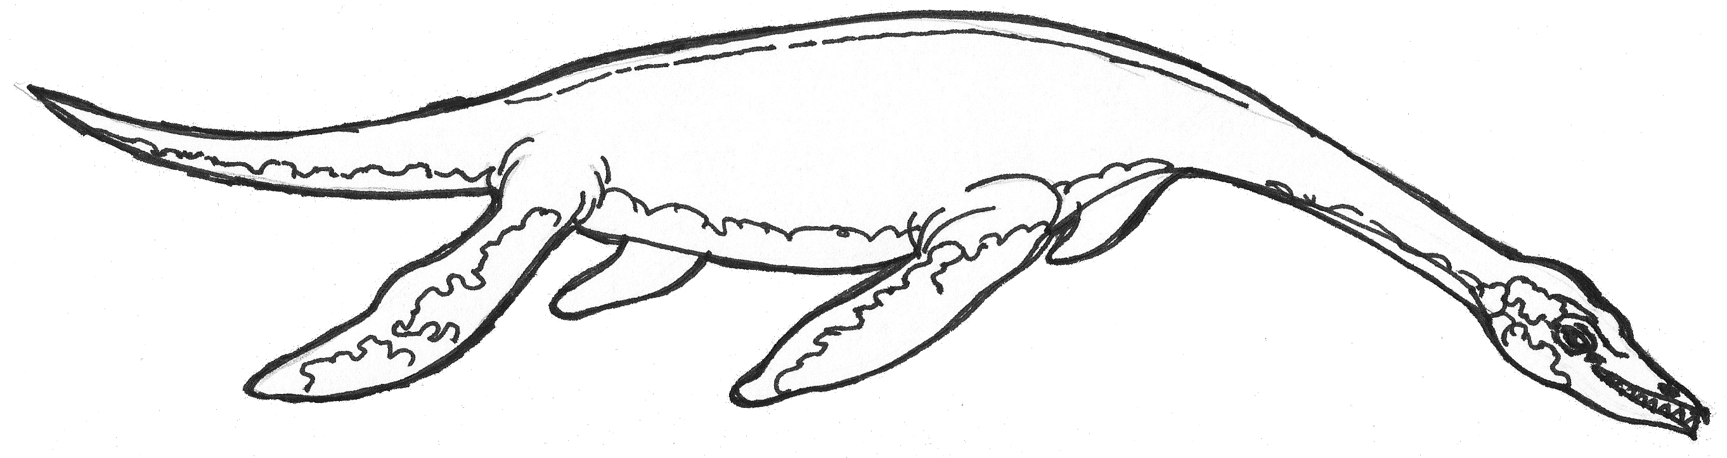, Vorfahren der Krokodile,   
 Urschildkröte (z.B.: *Placodontia*), ...  
- Landtiere: erste Dinosaurier (z.B.: *Herrerasaurus)*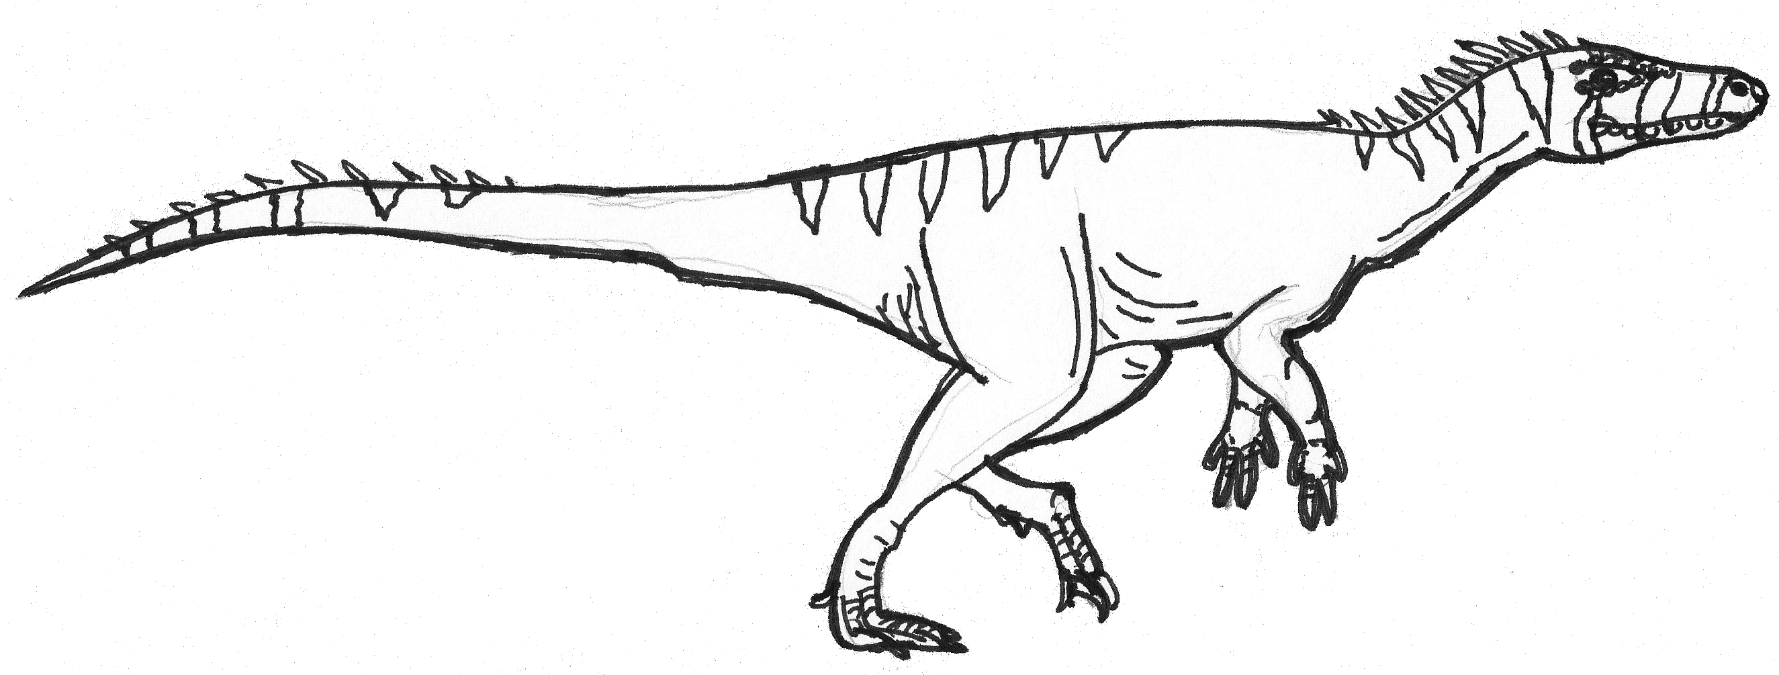, Amphibien (z.B.: Frösche); Vorfahren der  
 Säugetiere (z.B.: *Morganucodon)*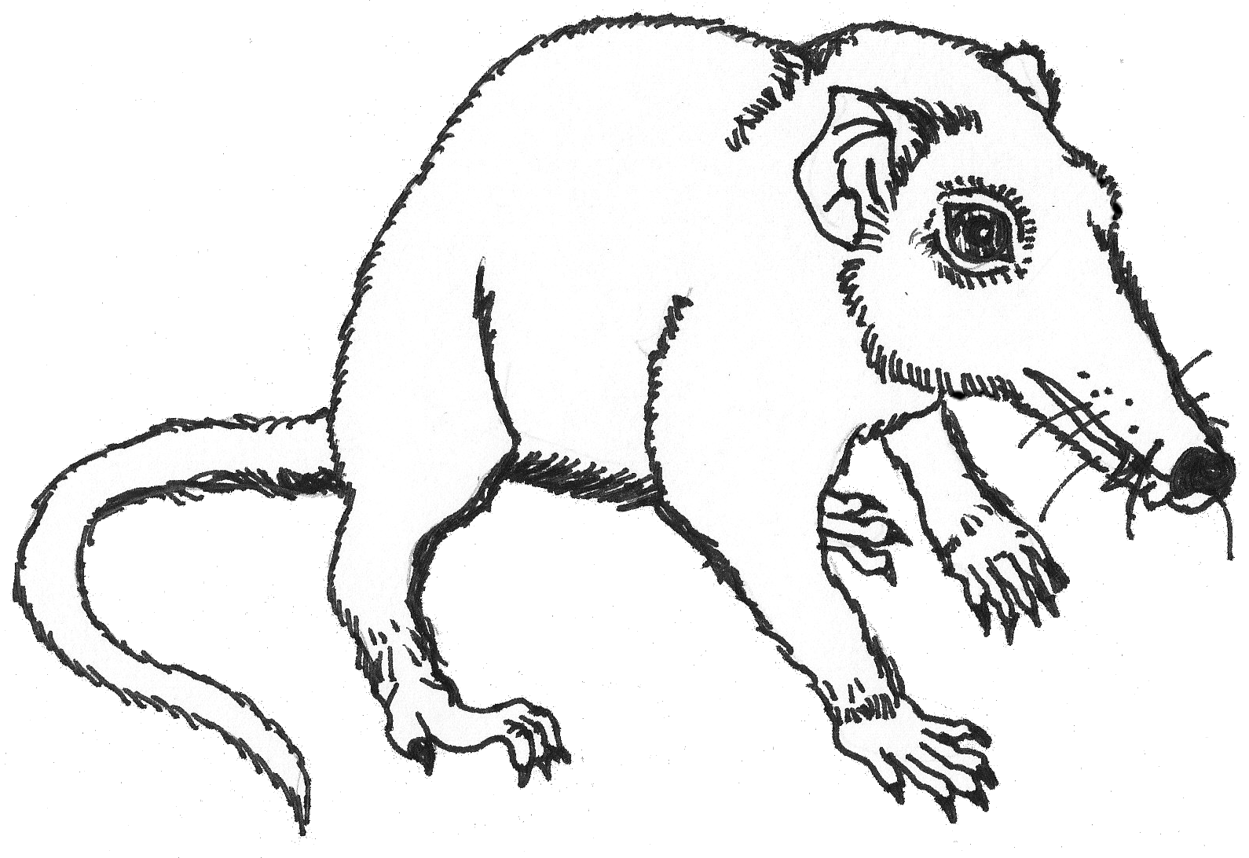, ...

erste Lebewesen

Mio. Jahre 4.600

Entstehung der Erde

Trias

(Erdmittelalter)

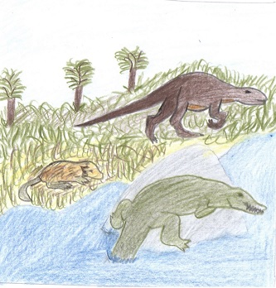

3.800

**Zukunft**

2,6

541

66

252